Titre : Absorption et émission de la lumière
Présentée par : Martin Bouillard Rapport écrit par : Rémi Metzdorff
Correcteur : Jean Hare Date : 17/01/2020

Bibliographie de la leçon :
Titre | Auteurs | Éditeur | Année
Physique tout en un PC-PC* | Sanz | Dunod | 2016
Optique Physique | Taillet | De Boeck | 2015
Physique atomique | Cagnac | Dunod | 2005
Introduction to quantum optics | Aspect | Grynberg

Plan détaillé
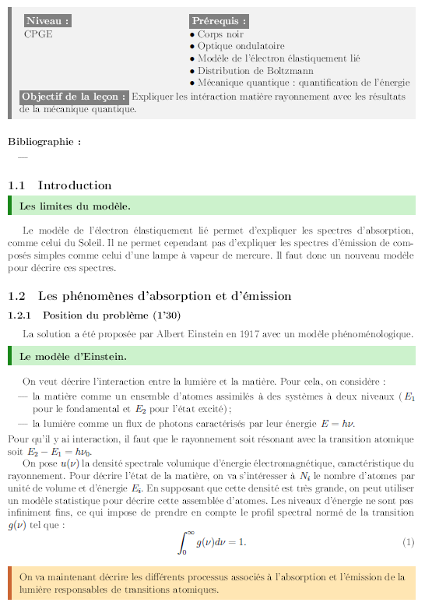

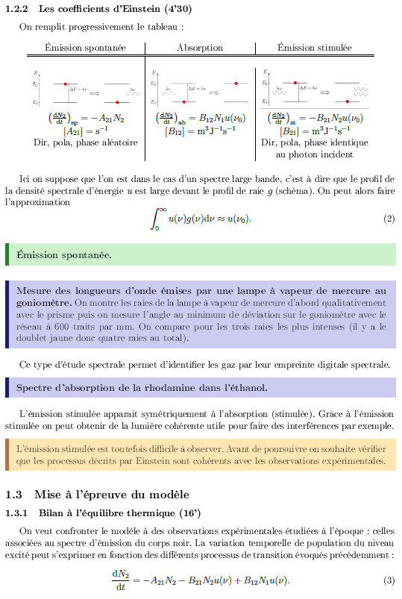

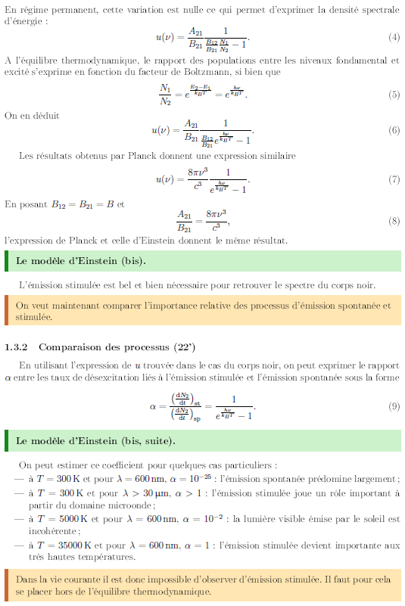
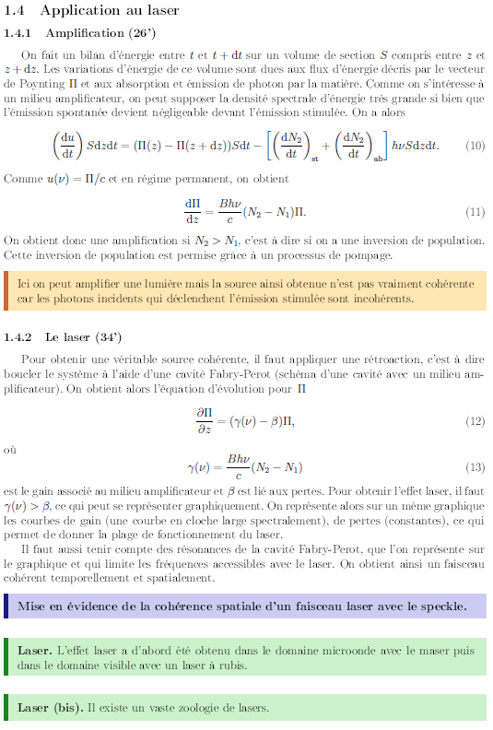

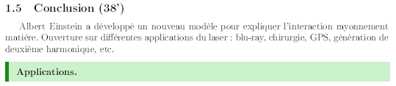

Questions posées par l’enseignant
Pouvez-vous nuancer le propos E2 – E1 = hv ?
Il faut considérer la probabilité de la transition
Est-ce intéressant de se placer à résonance ?
Oui dans le cas des atomes froids pour le refroidissement, effet Doppler Zeeman
Est-ce que ça a un rapport avec g(v) ? Qu’est-ce que ça veut dire qu’elle est normée ? Quelle est sa dimension ?
Quelles sont les raison de la largeur du profil de raie ?
Origine fondamentale avec Heisenberg, doppler, collisions.
Pour un atome immobile on a seulement élargissement fondamental à cause des inégalités d’Heisenberg. Il y a aussi effet Doppler qui donne un élargissement inhomogène (odg : Na durée de vie radiative : 1 MHz environ, doppler 100 MHz donc un atome donné résonne seulement à une fréquence mais pour une assemblée d’atomes ils absorbent avec des fréquences différentes).
Quelle est l’origine du tau dans E tau = hbar/2 ?
Dans l’émission spontanée les propriétés du photon émis sont-elles vraiment aléatoire ?
Il y a des transitions interdites qui impliques des restrictions sur la polarisation, la phase est aléatoire, la direction est aléatoire.
La polarisation peut être conditionnée par les règles de conservation du moment cinétique. Si on considère un dipôle, il y a un diagramme de rayonnement mais sans condition extérieure isotrope. En présence d’un champ B ou E ce n’est plus isotrope. La phase est bien aléatoire
L’expérience sur la rhodamine correspond-elle au modèle présenté ?
On n’a pas un système à deux niveaux, molécule complexe donc multiples niveau très proches.
Que peut-on dire sur la profondeur de l’absorption ? Si ça descend à zéro ou non ?
Ca dépend des coefficients d’Einstein.
Comment faire pour mettre à zéro la transmission ?
Loi de Beer-Lambert
Comparaison des processus : alpha rapport entre émission stimulée et spontanée ? Lien avec le 8 pi v^3 / c^3 ? Comment est introduit ce coefficient ?
On compare l’expression obtenue avec les coefficients d’Einstein et l’expression connue du corps noir.
Est-ce que ces coefficients dépendent de la nature de l’atome ? Est-il possible de calculer les coefficients d’Einstein ou bien est-ce qu’il faut tenir compte de la situation de rayonnement dans lequel se situe l’atome ?
Dépend du temps de vie, de la fréquence.
Les coefficients dépendent du couplage de l’atome au rayonnement et donc dépend de la structure de l’atome. Les coefficients peuvent donc être différents.
Est-ce le même pour Hg et H si on oublie a différence en fréquence ?
Oui sauf si je ne vois pas quelque chose… Est-ce que ça dépend des propriétés fines de l’atome.
Quelques exemples de méthode pour réaliser l’inversion de population ?
Laser avec des atomes à quatre niveaux dans le Nd:YAG excitation avec un laser, lampe flash. Décharges électrique dans He:Ne avec un modèle à trois niveaux. Laser semi-conducteur avec jonction p-n
Sur la courbe de gain du laser avec gamma, pertes et modes de la cavité : Peut-on montrer que le laser a un seuil ? Que se passe-t-il si l’ISL est plus petit et qu’il y a plusieurs modes de cavité qui peuvent résonner ?
Dépend de si on a un gain homogène (une seule fréquence) ou inhomogène (plusieurs fréquence).
Si le FP a des pics de Dirac c’est bon mais il faut faire apparaitre la saturation du gain ce qui a été fait. Du coup plusieurs comportements suivant l’évolution du gain avec le nombre de modes. Dans les lasers à semi-conducteurs l’ISL est très grand mais quand même plus petit que la plage de gain. Ici les différents modes sont en concurrence et seul un l’emporte. Un laser en dessous du seuil est un système simple linéaire mais au-dessus du seuil on a un comportement non linéaire (quadratique avec modèle proie prédateur pour le plus simple)
Vous avez parlé de dégénérescence dite en plus ? Comment ça se manifeste dans les équations ?
Quand on parle d’équilibre thermique on doit faire intervenir g1 et g2. En fait ça sort des équations de la dynamique… pas compris
Dans la rhodamine que se passe-t-il si on ne se place pas en face mais pas sur le côté non plus ?
Que se passe-t-il si on remplace la lumière blanche par un laser vert ?
Elargissement spectral de l’émission avec des processus non radiatifs et décalage vers le rouge.
Sur la longueur de cohérence des lasers par quoi est-elle limitée ?
Largeur des pics du Fabry-Perot (en fait il faut tenir compte de puissance intracavité, cf commentaires).

Commentaires donnés par l’enseignant
Vous pouvez applaudir devant le caractère remarquable de cette leçon et séance de questions ! Le dynamisme est très appréciable !
En 1917 on s’intéressait plus vraiment au corps noir (Planck entre 1900 et 1903, Einstein en 1905 prix Nobel en 1920). Les équations vues s’appellent les équations de taux car on ne s’intéresse qu’aux populations.
Tant que le rayonnement est très large devant l’atome les équations sont valides. Dans le cas inverse il faut tenir compte des cohérences et les équations sont fausses.
La largeur du laser est la finesse divisée par le nombre de photons dans la cavité. Les pertes traduisent le fait qu’il y a un petit champ incohérent en compétition avec le grand champ cohérent du laser.

Partie réservée au correcteur
Avis général sur la leçon (plan, contenu, etc.)

Notions fondamentales à aborder, secondaires, délicates

Expériences possibles (en particulier pour l’agrégation docteur)

Bibliographie conseillée

